**Чек-лист Лабораторной работы №3**

**По проекту: «Математический тест»**

**ID:** 1.0.0;

**Описание:** после ответа на все вопросы правильно на экран должно вылезти окно с надписью: «Все верно!»;

**Пример:** 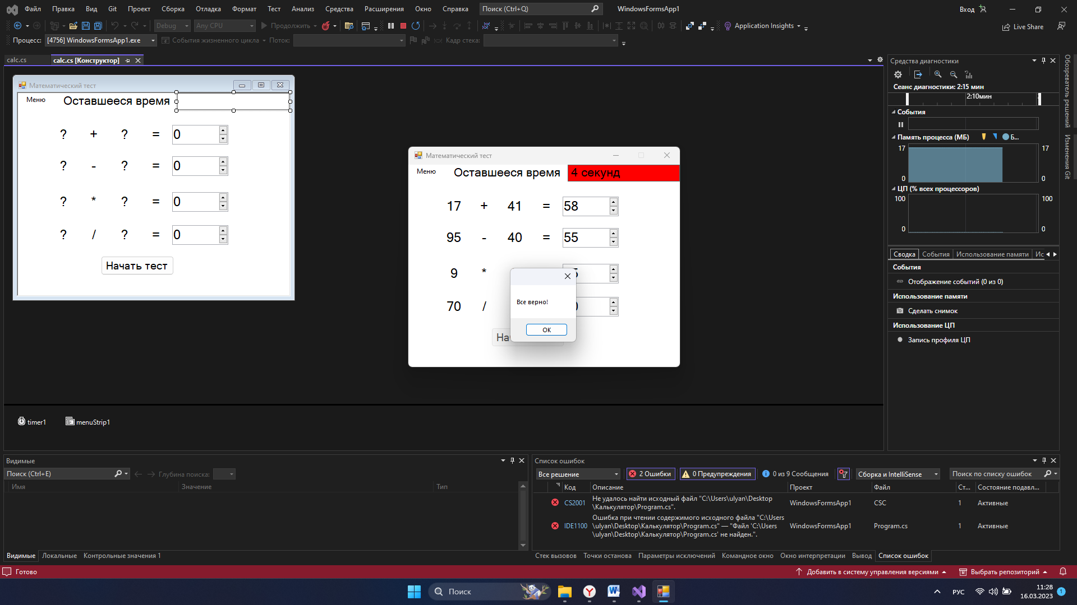

**Окружение:** среда разработки Microsoft Visual Studio, операционная система Windows 11;

**Результат:** программа работает правильно, окно «Все верно!» выводится;